

流体粘度测量仪

申请号： | CN201720850109.3
申请日： | 20170713
申请（专利权）人： | [深圳大学]
地址： | 广东省深圳市南山区南海大道3688号
发明人： | [龙武剑, 方长乐, 韩鑫玥, 何家雄, 江耀威, 韦经杰, 陈燕, 张启铭, 邢锋]
主分类号： | G01N11/14
公开（公告）号： | CN207096036U
公开（公告）日： | 20180313
代理机构： | 深圳市明日今典知识产权代理事务所（普通合伙）
代理人： | [王杰辉]
www.patexplorer.com
（19）中华人民共和国国家知识产权局

（12）实用新型专利
（10）授权公告号 CN207096036U
（45）授权公告日 20180313

（21）申请号 CN201720850109.3

（22）申请日 20170713

（73）专利权人 [深圳大学]

地址 广东省深圳市南山区南海大道3688号

（72）发明人 [龙武剑, 方长乐, 韩鑫玥, 何家雄, 江耀威, 韦经杰, 陈燕, 张启铭, 邢锋]

（74）专利代理机构 深圳市明日今典知识产权代理事务所（普通合伙）

代理人 [王杰辉]
（54）实用新型名称  流体粘度测量仪 | 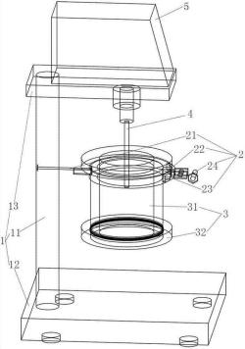
（57）摘要
本实用新型揭示了一种流体粘度测量仪，包括支架、管夹、装料管和转子；所述支架安装固定于工作台上，所述管夹一端安装固定于所述支架上，另一端夹持所述装料管，所述装料管垂直设置于所述工作台上，所述转子位于所述装料管上方且通过所述装料管上端开口通入所述装料管内；所述装料管包括管体和底座，所述管体和底座密封连接，所述管夹夹持所述管体。通过管夹夹持管体，外凸台抵顶管夹脱离管体，在装料管上端设置的开口方便垂直装料，拆装方便，转子中心与管体轴心位于同一直线上，保证实验的准确性，利用管体和底座的可拆卸安装，对装料管清洗彻底，防止残留物对实验产生不良影响。

权 利 要 求 书
1.一种流体粘度测量仪，其特征在于，包括支架、管夹、装料管和转子；
所述支架安装固定于工作台上，所述管夹一端安装固定于所述支架上，另一端夹持所 述装料管，所述装料管垂直设置于所述工作台上，所述转子位于所述装料管上方且通过所 述装料管上端设置的开口通入所述装料管内；
所述装料管包括管体和底座，所述管体和底座密封连接，所述管夹夹持所述管体。
2.根据权利要求1所述的流体粘度测量仪，其特征在于，所述管体和所述底座可拆卸安 装。
3.根据权利要求2所述的流体粘度测量仪，其特征在于，所述管体靠近所述底座一端设 置有外螺纹，所述底座面向所述管体一面设置有凹槽，所述凹槽内设置有适配所述外螺纹 的内螺纹。
4.根据权利要求1所述的流体粘度测量仪，其特征在于，所述管体远离所述底座的一端 设置有一圈沿径向方向的外凸台，且所述外凸台抵顶所述管夹脱离所述管体。
5.根据权利要求1所述的流体粘度测量仪，其特征在于，所述支架包括支撑板、支柱以 及底板；
所述支柱底端与所述底板固定连接，所述支撑板安装固定于所述支柱顶端，所述转子 一端安装固定于所述支撑板上，另一端穿进所述管体内。
6.根据权利要求5所述的流体粘度测量仪，其特征在于，所述转子中心与所述管体轴心 位于同一直线上。
7.根据权利要求5所述的流体粘度测量仪，其特征在于，所述管夹包括支管、第一夹弹 片、第二夹弹片和固定件；
所述支管一端安装固定于所述支柱上，另一端固定连接所述第一夹弹片第一端和所述 第二夹弹片第一端，所述第一夹弹片第二端和第二夹弹片第二端通过所述固定件固定，所 述第一夹弹片和第二夹弹片形成适配所述管体的圆环。
8.根据权利要求7所述的流体粘度测量仪，其特征在于，所述固定件包括适配安装的螺 栓和螺母。

说 明 书
流体粘度测量仪
技术领域
本实用新型涉及到测量仪的技术领域，特别是涉及到一种流体粘度测量仪。
背景技术
流体粘度测量仪是一种测量各种流体流变特性的测量仪器，流体粘度是指将一定 量的流体装在特定容器在稳定或变速情况下测量扭矩，用实验一起将物理量转化为流变学 的参数。
现有的通用测量仪装料装置装入实验材料过于麻烦，操作不当容易漏料，污染实 验台，且拆卸过于麻烦，不易清洗，清洗后的残留物也有可能留在装置内，从而使实验产生 误差，影响流体粘度测试的不精确。
实用新型内容
本实用新型的主要目的为提供一种装料方便、安装容易的流体粘度测量仪。
为了实现上述发明目的，本实用新型提出了一种流体粘度测量仪，包括支架、管 夹、装料管和转子；
所述支架安装固定于工作台上，所述管夹一端安装固定于所述支架上，另一端夹 持所述装料管，所述装料管垂直设置于所述工作台上，所述转子位于所述装料管上方且通 过所述装料管上端设置的开口通入所述装料管内；
所述装料管包括管体和底座，所述管体和底座密封连接，所述管夹夹持所述管体。
进一步地，上述管体和所述底座可拆卸安装。
进一步地，上述管体靠近所述底座一端设置有外螺纹，所述底座面向所述管体一 面设置有凹槽，所述凹槽内设置有适配所述外螺纹的内螺纹。
进一步地，上述管体远离所述底座的一端设置有一圈沿径向方向的外凸台，且所 述外凸台抵顶所述管夹脱离所述管体。
进一步地，上述支架包括支撑板、支柱以及底板，所述支柱底端与所述底板固定连 接，所述支撑板安装固定于所述支柱顶端，所述转子一端安装固定于所述支撑板上，另一端 穿进所述管体内。
进一步地，上述转子中心与所述管体轴心位于同一直线上。
进一步地，上述管夹包括支管、第一夹弹片、第二夹弹片和固定件；
所述支管一端安装固定于所述支柱上，另一端固定连接所述第一夹弹片第一端和 所述第二夹弹片第一端，所述第一夹弹片第二端和第二夹弹片第二端通过所述固定件固 定，所述第一夹弹片和第二夹弹片形成适配所述管体的圆环。
进一步地，上述固定件包括适配安装的螺栓和螺母。
本实用新型的流体粘度测量仪具有的有益效果为，通过管夹夹持管体，外凸台抵 顶管夹脱离管体，装料管上端开口实现垂直装料，拆装方便，转子中心与管体轴心位于同一 直线上，保证实验的准确性，利用管体和底座的可拆卸安装，对装料管清洗彻底，防止残留 物对实验产生不良影响。
附图说明
图1是本实用新型一实施例的流体粘度测量仪的结构示意图；
图2是本实用新型一实施例的流体粘度测量仪的结构示意图。
本实用新型目的的实现、功能特点及优点将结合实施例，参照附图做进一步说明。
具体实施方式
应当理解，此处所描述的具体实施例仅仅用以解释本实用新型，并不用于限定本 实用新型。
下面将结合本实用新型实施例中的附图，对本实用新型实施例中的技术方案进行 清楚、完整地描述，显然，所描述的实施例仅仅是本实用新型的一部分实施例，而不是全部 的实施例。基于本实用新型中的实施例，本领域普通技术人员在没有作出创造性劳动前提 下所获得的所有其他实施例，都属于本实用新型保护的范围。
需要说明，本实用新型实施例中所有方向性指示(诸如上、下、左、右、前、后……) 仅用于解释在某一特定姿态(如附图所示)下各部件之间的相对位置关系、运动情况等，如 果该特定姿态发生改变时，则该方向性指示也相应地随之改变，所述的连接可以是直接连 接，也可以是间接连接。
另外，在本实用新型中如涉及“第一”、“第二”等的描述仅用于描述目的，而不能理 解为指示或暗示其相对重要性或者隐含指明所指示的技术特征的数量。由此，限定有“第 一”、“第二”的特征可以明示或者隐含地包括至少一个该特征。另外，各个实施例之间的技 术方案可以相互结合，但是必须是以本领域普通技术人员能够实现为基础，当技术方案的 结合出现相互矛盾或无法实现时应当认为这种技术方案的结合不存在，也不在本实用新型 要求的保护范围之内。
参照图1-2所示，提出本实用新型一实施例的一种流体粘度测量仪，包括支架1、管 夹2、装料管3和转子4；支架1安装固定于工作台上，管夹2一端安装固定于支架1上，另一端 夹持装料管3，装料管3垂直设置于工作台上，转子4位于装料管3上方且通过装料管3上端设 置的开口通入装料管3内；装料管3包括管体31和底座32，管体31和底座32密封连接，管夹2 夹持管体31。
在本实施例中，支架1包括支柱11和底板12，支柱11一端与底板12固定连接，管夹2 一端固定于支柱11的指定高度位置处，将实验材料装入装料管3后，管夹2远离支柱11的一 端夹持并固定装料管3，装料管3垂直设置于工作台上，位于上方的转子4通过装料管3上端 设置的开口通入装料管3内，对放置于装料管3内的实验材料进行工作，得到所需的实验数 据，在装料管3上端设置的开口方便垂直装料于装料管3内，装料方便，结构简单。
在本实施例中，管体31和底座32可拆卸安装。其中管体31靠近底座32一端设置有 外螺纹，底座32面向管体31一面设置有凹槽，凹槽内设置有适配外螺纹的内螺纹。设置底座 32与管体31的螺纹密封连接，保证底部的密封性，且清洗更加方便，底座32垂直投影面积大 于管体31的垂直投影面积，保证连接处的密封性，不漏风，实验完成后，底座32拆卸脱离管 体31，可以让装料管3清洗更彻底，更方便检查有无实验的残留物，且确保清洗后不会有水 残留于底部进而对所需完成的实验产生不良影响。
在本实施例中，管体31远离底座32的一端设置有一圈沿径向方向的外凸台，且外 凸台抵顶管夹2脱离管体31。设置一圈外凸台并抵顶管夹2，防止装料管3脱离管夹2，同时提 高装料管3位于指定高度的准确性，提高实验的准确性。
在本实施例中，上述支架1还包括支撑板13、支柱11以及底板12；支柱11底端与底 板12固定练连接，支撑板13安装固定于支柱11顶端，转子4一端安装固定于支撑板13上，另 一端穿进管体31内。其中，转子4中心与管体31轴心位于同一直接上，提高实验的准确性。
在本实施例中，管夹2包括支管21、第一夹弹片22、第二夹弹片23和固定件24；支管 21一端安装固定于支柱11上，另一端固定连接第一夹弹片22第一端和第二夹弹片23第一 端，第一夹弹片22第二端和第二夹弹片23第二端通过固定件24固定，第一夹弹片22和第二 夹弹片23形成适配管体31的圆环。其中，固定件24包括适配安装的螺栓和螺母。当需要拆卸 装料管3时，先松开固定件24，打开第一夹弹片22和第二夹弹片23，将装料管3取出，装卸简 单，同时采用管夹2固定装料管3，可以根据需要将装料管3固定于指定的高度上，提高实验 的准确性。
在本实施例中，支撑板13上还设置有操作中心5，操作中心包括操作界面，在操作 界面上可以清楚的观看实验数据，方便工作人员操作。
本实用新型的流体粘度测量仪具有的有益效果为，通过管夹2夹持管体31，外凸台 抵顶管夹2脱离管体31，在装料管3上端设置的开口方便垂直装料，拆装方便，转子4中心与 管体31轴心位于同一直线上，保证实验的准确性，利用管体31和底座32的可拆卸安装，对装 料管3清洗彻底，防止残留物对实验产生不良影响。
以上所述仅为本实用新型的优选实施例，并非因此限制本实用新型的专利范围， 凡是利用本实用新型说明书及附图内容所作的等效结构或等效流程变换，或直接或间接运 用在其他相关的技术领域，均同理包括在本实用新型的专利保护范围内。

说 明 书 附 图
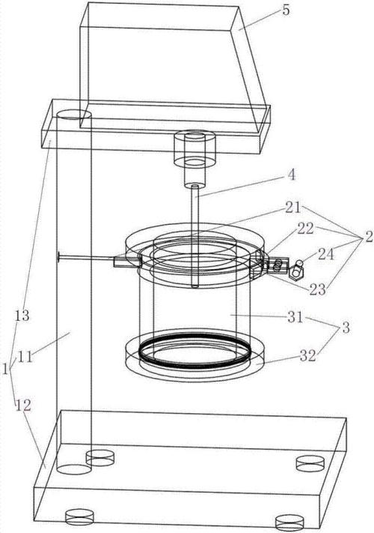
图1
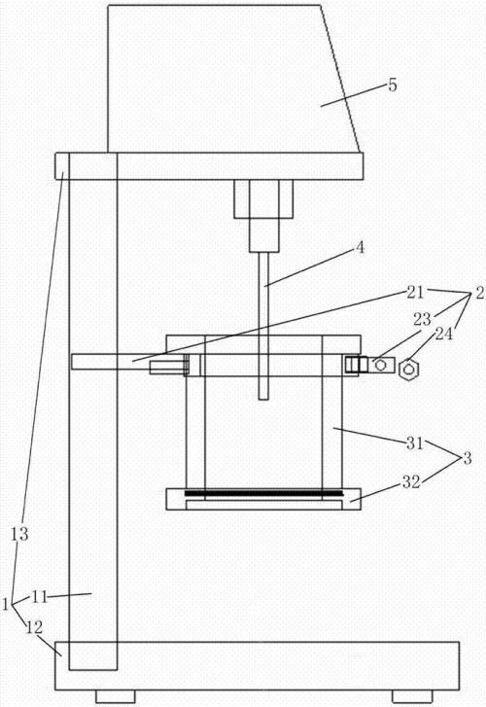
图2

